

**软件工程系列课程教学辅助网站**

|  |  |  |
| --- | --- | --- |
| 文件状态：  　[ ]草稿  　[ ]正式发布  　[√]正在修改 | **文件标识：** | PRD-2018-G15-REPP |
| **当前版本：** | 0.1.3 |
| **作者：** | 黄叶轩，陈俊仁，陈苏民，徐双铅，吕迪 |
| **完成日期：** | 2018-12-7 |

**愿景与范围**

**Requirements engineering project plan**

**ISO9000**

**版 本 历 史**

|  |  |  |  |  |
| --- | --- | --- | --- | --- |
| **版本** | **作者** | **协助者** | **起止日期** | **备注** |
| 0.1.0 | 吕迪 | 黄叶轩，陈俊仁，  陈苏民，徐双铅，  吕迪 | 2018/11/8-2018/11/8 | 起草 |
| 0.1.1 | 徐双铅 | 黄叶轩，陈俊仁，  陈苏民，徐双铅，  吕迪 | 2018/12/1-2018/12/5 | 添加特性树  为关联图添加说明 |
| 0.1.2 | 吕迪 | 黄叶轩，陈俊仁，  陈苏民，徐双铅，  吕迪 | 2018/12/5-2018/12/6 | 修改愿景陈述，背景，业务机遇，增加业务风险应对措施。 |
| 0.1.3 | 陈俊仁 | 黄叶轩，陈俊仁，  陈苏民，徐双铅，  吕迪 | 2019/1/14-2019/1/14 | 修改了上下文图，与其他的一些内容 |

目录

**版 本 历 史** 2

1 引言 4

1.1 文档目的 4

1.2 背景 4

1.2.1 项目名称 4

1.2.2 项目提出者 4

1.2.3 项目开发团队 4

1.3 参考资料 5

2 业务需求 6

2.1 背景 6

2.2 业务机遇 6

2.3 业务目标 6

2.4 成功指标 6

2.5 愿景陈述 7

2.6 业务风险 7

2.7 业务假设与依赖 7

3 解决方案的愿景 7

3.1 愿景申明 7

3.2 项目上下文图及描述 8

3.3 目标用户 9

3.4 产品竞争优势 9

3.5 产品主要特征 9

4 范围和限制 11

4.1 主要特性 11

关联图 11

特性树 12

4.2 首发版的范围 14

4.3 后续版本的范围 15

4.4 限制和排除 15

5 业务背景 15

5.1 干系人简介 15

5.2 项目优先级 15

5.3 部署考虑 16

# 引言

* 1. 文档目的

为使软件工程系列课程教学辅助网站与app项目的顺利开展，为后续的开发工作奠定基础，更好的满足项目的具体需求，此愿景与范围文档在最高层面上定义范围，之后每个迭代、版本或者针对老产品的增强型项目都可以将其范围声明归入项目的需求文档，不需要创建一个独立的愿景和范围文档。

* 1. 背景
     1. 项目名称

软件工程系列课程教学辅助网站

* + 1. 项目提出者

|  |  |  |  |
| --- | --- | --- | --- |
| **姓名** | **联系电话** | **邮箱** | **地址** |
| 杨枨 | 13357102333 | [yangc@zucc.edu.cn](mailto:yangc@zucc.edu.cn) | 理四504 |
| 侯宏仑 | 13071858629 | [houhl@zucc.edu.cn](mailto:houhl@zucc.edu.cn) | 理四501 |

* + 1. 项目开发团队

下表简述了整个开发团队的成员联系方式信息。

|  |  |  |  |  |  |  |
| --- | --- | --- | --- | --- | --- | --- |
| **姓名** | **角色** | **联系电话** | **邮箱** | **微信** | **QQ** | **地址** |
| 黄叶轩 | 组长 | 13588899102 | 3160124  @stu.zucc.edu.cn | Hyxzucc | 1103057282 | 弘毅2-210 |
| 陈俊仁 | 组员 | 17376503405 | 31601241  @stu.zucc.edu.cn | chenjunren6745 | 374955336 | 弘毅2-209 |
| 陈苏民 | 组员 | 19967308296 | 31602227  @stu.zucc.edu.cn | c96s1m4 | 245023559 | 弘毅1-124 |
| 徐双铅 | 组员 | 18094711647 | 31601221  @stu.zucc.edu.cn | CXM1064081300 | 1227442409 | 弘毅2-206 |
| 吕迪 | 组员 | 17306413358 | 31504051  @stu.zucc.edu.cn | di62289 | 935162289 | 求真1-125 |

为了成功地开发该网站，我们首先得得到教师和学院的支持和认可；还需要得到教师，同学的高度配合；其次我们团队有较好的合作精神，工作能力和有空余时间。

项目组成员空余时间表：

|  |  |  |  |  |  |  |  |
| --- | --- | --- | --- | --- | --- | --- | --- |
|  | 周一 | 周二 | 周三 | 周四 | 周五 | 周六 | 周日 |
| 上午-1 | 吕、陈2  徐、陈1 | 吕、黄  徐、陈1 | 吕、黄 | 吕、陈2  徐、陈1 |  | 吕、陈2  徐、陈1  黄 | 吕、陈2  徐、陈1  黄 |
| 上午-2 |  | 吕、徐 |  | 吕、陈2  徐 |  | 吕、陈2  徐、陈1  黄 | 吕、陈2  徐、陈1  黄 |
| 下午-1 | 吕、陈2 |  | 黄 |  |  | 吕、陈2  徐、陈1  黄 | 吕、陈2  徐、陈1  黄 |
| 下午-2 | 吕、徐 |  | 黄、陈2 |  |  | 吕、陈2  徐、陈1  黄 | 吕、陈2  徐、陈1  黄 |
| 晚修 | 吕、陈2  徐、陈1  黄 | 吕、陈2  徐、陈1  黄 | 吕、陈2  徐、陈1  黄 | 吕、陈2  徐、陈1  黄 | 吕、陈2  徐、陈1  黄 | 吕、陈2  徐、陈1  黄 | 吕、陈2  徐、陈1  黄 |

* 1. 参考资料

[1] C2-PRD-项目描述-2018

[2] [PRD-15]文档编写说明

[3] 张海藩,牟永敏.软件工程导论（第六版）

[4] GB+T-8567-2006.国标《计算机软件文档编制规范》

[5] GB/T19000—2008/ISO9000.国标《质量管理体系 基础和术语》

[6] [PRD-15]文档

[7] [PRD-15]配置管理

[8] 项目管理知识体系指南（PMBOK 指南)/项目管理协会

[9] 软件项目管理（原书第5版） [Software Project Management Fifth Edition]

# 业务需求

## 背景

为了能更好的理解掌握”软件需求分析与设计课程”和“软件项目管理课程”，老师让我们通过模拟开发“软件工程系列课程教学辅助系统”来加深对课程的理解。

目前，网络上尚未存在成熟的专门针对软件工程系列的课程教学辅助系统，而软件工程系列课程又是软件工程专业的核心课程，这对于想学习该课程而又找不到资源的同学来说是一个极大损失。

因此我们准备做一个软件工程教学、学习和交流的网站以及相应的手机APP。

## 业务机遇

目前在线学习平台十分受欢迎，而针对软件工程系列课程的平台是一个缺口，软件工程系列课程的知识量十分多，光通过课堂教学很难将所有知识教给学生，而通过这个专门的教学平台，对于学生有更多的学习资源，也更加的方便，对于老师，可以更便捷的将知识教给学生，这也能加大师生间的交流，帮助老师更好的掌握学生的学习情况，帮助想去学习的学生更好的去理解掌握相关课程，这对软件工程系列的课程的理解学习是十分有帮助的，同时可以通过论坛的形式与高年级学长和老师交流获得对于这门课程更多有效的学习方法，更加方便的与老师进行沟通，解决自己学习上的疑惑。

## 业务目标

制作一款开放共享互助的交流型社区类型的软件工程系列课程教学辅助网站与APP，吸引潜在的对软件工程系列课程感兴趣的同学一起加入学习过程。并由学生、老师共同自主自发地提供资源的长期持续更新与扩充，以提供充足的学习资源支持。无论是教师还是学生都能参与到技术心得信息的开放性交流中去，网站尽力营造一种积极向上的学习氛围，以及可能聘请相关联的课程教师进行权威的答疑帮助，让用户真正能融入到这个平台，丰富其社交经历，在技术层次更好地学习他人，展示自我。

BO-1:在初始发布之后的六个月内，活跃用户的数量超过500人。

BO-2在初始发布之后的六个月内，用户反馈调查的好评率达到90%。

## 成功指标

满足项目要求以及用户的需求；

并制作相对应的界面原型

在初始发布之后的六个月内，有50%的活跃用户，连续至少三周，每周至少使用一次该教学系统。

在初始发布之后的十二个月内，用户反馈调查的好评率达到95%。

## 愿景陈述

对于对软件工程系列课程感兴趣的同学或者正在学习有一定疑惑的同学，为他们建立的这样一个交流学习的平台，对于不方便使用电脑的用户来说，希望软件工程系列课程教学辅助系统是一款基于互联网的智能手机的应用，并且希望它能在线观看相关文档，观看视频及与老师在线交流，这样对于用户来说可以随时随地进行学习。不同于其他互联网课程学习网站，我们做的只是针对于软件工程系列课程的学习网站。

## 业务风险

|  |  |
| --- | --- |
| 业务风险 | 应对措施 |
| 如果使用的老师较少，那么会导致软件工程相关的课程的学习资料不过充分，致使学生用户学习时不够全面。(概率0.6 影响4) | 多邀请老师使用本网站和APP，同时向外部宣传邀请成绩优异的学长分享学习资料。 |
| 对一些课程要求的软件难以安装导致学习兴趣下降（概率0.2 影响2） | 组织培训成员加强技术，快速解决此类问题。 |
| 可能一些课程难度较大难以消化，致使学生的掌握情况不佳（概率0.5 影响4） | 邀请该课成绩优异的学长在论坛上分享这门课的学习方法与要点。 |

## 业务假设与依赖

AS-1:系统对学生用户和教师用户提供不同的界面。

AS-2:教师可以上传学习的资料，学生可以相对应的下载

AS-3:学生可以在线观看教师上传的视频

# 解决方案的愿景

## 愿景申明

软件工程系列课程教学辅助网站与app是一个针对软件工程系列课程而建的**开放性交流平台**，部署在浙江大学城市学院内网中，使对软件工程系列课程感兴趣的同学或者老师都能参与其中。由于目前局势下，软件工程相关的专业知识日新月异，发展迅速，学生仅仅靠自己搜索到的知识不足以丰富自身知识水平。而软件工程系列课程却又对学生的影响深远，这不仅仅体现在课堂上，学生未来工作实习也依然会使用到大量的相关知识。一个人学习不如一群人一起学，所以针对这个教学过程，我们希望这个网站与app可以吸引潜在的对软件工程系列课程感兴趣的同学一起加入学习过程。并由学生、老师共同自主自发地提供资源的长期持续更新与扩充，以提供充足的学习资源支持。无论是教师还是学生都能参与到技术心得信息的开放性交流中去，网站尽力营造一种积极向上的学习氛围，以及可能聘请相关联的课程教师进行权威的答疑帮助，让用户真正能融入到这个平台，丰富其社交经历，在技术层次更好地学习他人，展示自我。

## 项目上下文图及描述

软件工程系列课程教学辅助网站是软件工程相关课程教学和学习的辅助工具。主要分为教师，注册用户，游客，管理员四种角色。传播软件工程系列课程的相关教学信息以及资源。提供网站介绍以及友情链接和站内搜索吸引游客前来了解，提供资源共享的平台，解除教师与学生沟通的障碍，学生可以对课程进行提问，老师能及时得知并答疑。使教学资源得到在教师与学生，学生与学生之间的充分传递和利用。管理员能方便地履行自己的义务，通过审核，用户管理等方式方法管理好这个网站平台而营造一种积极向上的学习氛围。

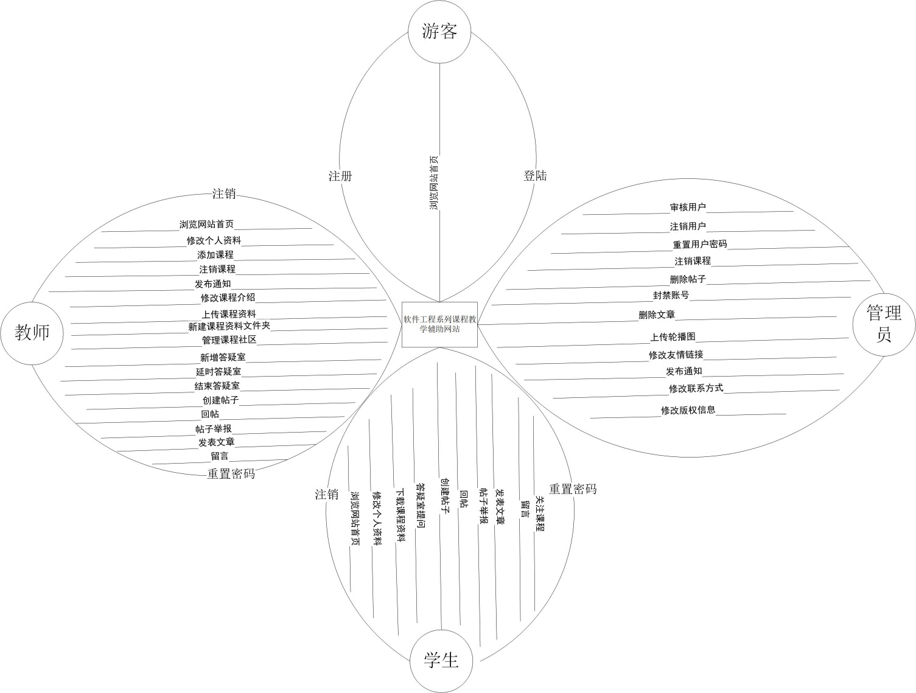

## 目标用户

1.软件工程系列课程教师

2.学习软件工程系列课程的学生

3.没选这些课，但是感兴趣的游客

4.网站管理员

## 产品竞争优势

这个网站与app的主要目的就是为教师和学生提供交流的平台，方便教师，方便学生。这个网站还为一些对这门课程感兴趣的人士提供一个了解的机会。

* 教师能够更好，更容易地得到学生的反馈，调整自己的方法
* 有助于提高教师知名度和影响力，方便同学了解教师
* 学生的获得资料更加容易，更加丰富
* 学生能够有针对性地进行补课
* 学生可以方便地向老师提出疑问 并且可以迅速的得到解答
* 游客可以有机会了解这门课的情况，教师的情况
* 长期支持学生学习
* 有利于激发学生的学习兴趣和充分体现学习主体作用
* 有利于培养学习者的信息素养和信息能力
* 充分发挥网络特性方便教师对学生的管理
* 专门针对软件工程系列课程
* 吸引对软件工程感兴趣的人士
* 市面上没有针对于软件工程系列课程的教学辅助网站

## 产品主要特征

|  |  |  |  |
| --- | --- | --- | --- |
| 编号 | 特性 | 功能点 | 特性描述 |
| FE-1 | 课程功能模块 | 1. 课程关注 2. 课程公告 3. 课程介绍 4. 课程资料 5. 课程答疑室 6. 课程社区 | **课程介绍：**发布软件工程系列课程的介绍；网站能有能方便的让学生与教师交流的平台。 网站上的开课信息包括课程名称,、使用教材、前置课程、课程介绍、课程图片。并可以在以后增加另外课程的时候可以定制。  **课程资料：**上传课件，模板，参考资料，教学视频，音频资料、历年试卷，电子教材，补课资料。下载课件，模板，参考资料，优秀作业，教学视频，音频资料、历年试卷，电子教材，补课资料，传输速度 200人并发，平均响应时间小于1秒  **课程公告：**提供教师信息发布栏，用于课程通知；老师能及时发布一些与课程相关的最新消息，用户能及时看到课程的通知。  **课程社区：**学生教师可发表帖子上传附件  **课程答疑室：**设置开始时间 历届课程答疑列表  某年某月某日 可以退出答疑室 可以自动关 提前关 答疑室 |
| FE-2 | 登录注册功能模块 | 1. 用户注册 2. 用户登录 3. 找回密码 | 1. 注册信息：账号、密码、确认密码、真实姓名、身份证号、用户类型、学号/教工号 2. 登录信息：账号、密码 3. 找回密码：账号，身份证号，学号/教工号。自动重置密码 |
| FE-3 | 个人信息功能模块 | 1. 个人信息 2. 增加课程 | 1. 查看个人信息并可修改（更换头像，密码，个人介绍等） 2. 增加课程：课程名称、使用教材、前置课程、课程介绍、课程图片 |
| FE-4 | 社区功能模块 | 1. 发帖 2. 举报 3. 评论 | 发贴：标题，内容，图片，音频，视频，附件  评论：图片，视频，音频，附件，内容 |
| FE-5 | 博客功能板块 | 1. 发表文章 2. 留言 3. 关注用户 | 发表文章：标题，内容，图片，附件。  留言：内容 |
| FE-6 | 友情链接模块 | 1. 网站页脚上有网站的友情链接 | 网站页脚上有网站的友情链接 |
| FE-7 | 通知功能模块 | ① 发布通知  ② 修改通知  ③ 删除通知 | 发布通知：内容 |

# 范围和限制

## 主要特性

1.软件工程系列课程教学辅助网站，是让软件工程系列课程体系下的教师能够把最新，最前沿的关于项目管理和需求工程的信息传播给学生，学生能够利用网络得到老师帮助，能让师生之间，同学之间充分交流，沟通心得的一个平台。

2.为教师和同学以及对软件工程感兴趣的同学服务，也为项目管理，需求工程，统一建模等软件工程系列课程的教学方法提供试验基地。同时本网站也有APP形式，可以在手机上进行查看。

3.是一个开放共享互助的交流型社区类型的平台，可以吸引潜在的对软件工程系列课程感兴趣·的同学一起加入学习过程。

4.由学生、老师共同自主自发地提供资源的长期持续更新与扩充，以提供充足的学习资源支持。

5.教师和学生都能参与到技术心得信息的开放性交流中，网站尽力营造一种积极向上的学习氛围，以及可能聘请相关联的课程教师进行权威的答疑帮助，让用户真正能融入到这个平台，丰富其社交经历，在技术层次更好地学习他人，展示自我。

6.部署在浙江大学城市学院内网中或发布在各大手机应用市场。

## 关联图

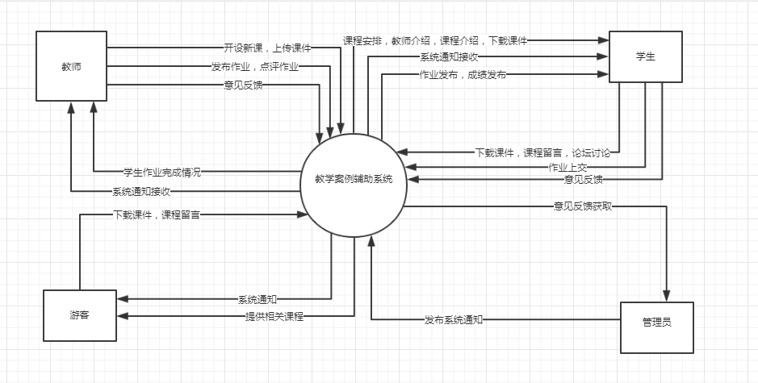

游客：游客可以进入网站进行课程学习，可以得到开课老师的资料

教师：教师可以上传课件，安排课程，点评作业并发布心得体验。老师还可以通过该系统知道学生作业的上传情况。教师可以得到该网站的使用指南。

学生：学生可以通过该系统得到教师的课程安排，下载课件，得到作业成绩。课后可以在论坛上进行留言讨论分享资料。若学生丢失密码还应可以找回密码。进入系统是应得到网站导航。

## 特性树

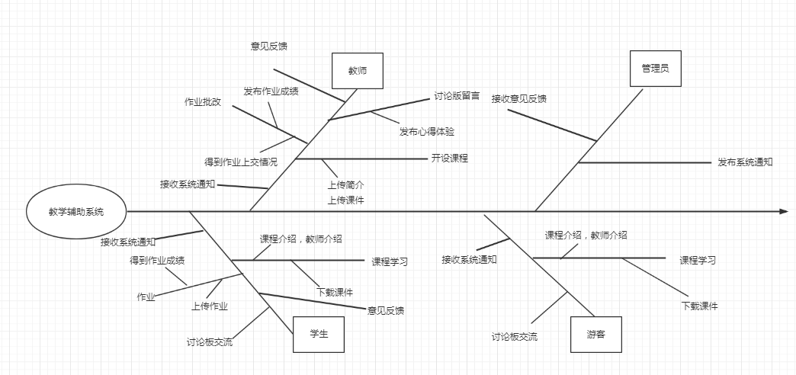

游客：游客可以进入网站进行课程学习，可以得到开课老师的资料。

教师：教师可以上传课件，安排课程，点评作业并发布心得体验。老师还可以通过该系统知道学生作业的上传情况。教师可以得到该网站的使用指南。

学生：学生可以通过该系统得到教师的课程安排，下载课件，得到作业成绩。课后可以在论坛上进行留言讨论分享资料。若学生丢失密码还应可以找回密码。进入系统是应得到网站导航。

教师

|  |  |
| --- | --- |
| 功能 | 说明 |
| 教师用户注册 | 教师用户注册 |
| 教师用户的登录、注销 | 教师可以实现登录和退出功能 |
| 教师资料的介绍并修改 | 任课老师的以往教学、科研成果，及其教学风格，出版书 籍，所获荣誉的详细介绍 |
| 课程介绍 | 项目管理,需求工程等几门课的课时安排、教学计划、使用教材、国际国内背景、考核方式、和学生选这门课所需要的知识背景，以及大作业的介绍。并可以在以后增加另外课程的时候可以定制. |
| 开设课程 | 教师与可以开设课程 |
| 上传，下载课程资料 | 课件、模板、参考资料、以往优秀作业、教学视频、音频资料下载，可以及时更新。本班老师同学可以通过账号下载，其他用户可以在线浏览简化版课件。 |
| 课程通知 | 老师发布课程最新消息等通知。 |
| 友情链接 | 有老师要求管理员实时更新。例如网上选课主页 |
| 进入各个板块指导 | 教师可以进入各个板块进行一定的指导，而网站管理人员也可管理认证板块 |
| 查看通知 | 教师可以查看相应的通知消息 |

|  |  |
| --- | --- |
| 论坛讨论 | 可以自由发帖和对帖子进行回复 |
| 博客发文 | 可以在博客内自由发布文章 |

学生

|  |  |
| --- | --- |
| 功能 | 说明 |
| 学生注册 | 通过账号，姓名，密码，身份证，学号进行注册 |
| 学生登录、注销 | 学生可以实现登录和退出登录 |
| 课件、资料下载 | 能够下载最新的和以往的课件和老师提供的参考资料， |
| 关注课程 | 学生可以选择自己感兴趣的课程关注 |
| 取消关注课程 | 学生可以取消关注课程 |
| 忘记密码 | **输入账号，身份证号，学号/教工号自动将密码重置为身份证后6位** |
| 查看课程通知 | 能够及时查看课程通知 |
| 查看课程信息和教师信息 | 能够浏览所有课程的信息和相应教师的信息 |
| 文章标题搜索功能 | 输入关键字，搜索对应文章 |

|  |  |
| --- | --- |
| **论坛交流功能** | **可以自由在论坛中和同学老师之间进行发帖交流讨论** |
| **博客发文功能** | **可以自由在博客中发表文章** |

游客

|  |  |
| --- | --- |
| 功能 | 说明 |
| 游客的登录 | 游客可以实现登录功能 |
| 浏览网站 | 可以浏览网站提供项目管理,需求工程,对象建模，以及软件工程相关课程 |
| 浏览友情链接 | 对相关的友情链接（含学校选课系统，以及需求相关主题网站）进行查看 |

管理员

|  |  |
| --- | --- |
| 功能 | 说明 |
| 管理员用户的登录、注销 | 管理员可以实现登录和退出功能 |
| 管理员审核注册用户 | 管理员可以批量审核注册用户 |
| 管理员注销用户 | 管理员注销用户 |
| 管理员重置用户密码 | 管理员重置用户的密码 |
| 管理员管理社区帖子 | 管理员可批量管理社区帖子，或是对内容修改 |
| 管理员封禁用户 | 管理员封禁用户，用户不可发帖，评论 |
| 管理员管理博客文章 | 管理员可批量管理博客文章，或是对文章内容修改 |
| 管理轮播图 | 管理员可修改轮播图 |
| 修改网站友情链接 | 实时更新网站相关的友情链接 |
| 发布通知 | 管理员可发布网站通知 |
| 修改通知 | 管理员可修改网站通知 |
| 删除通知 | 管理员可删除无用的网站通知 |

## 首发版的范围

网站部署完成并且可以正常访问和使用

有可用的手机app

教师使用网站可以使用上传课件、与学生互动交流等功能。

学生使用网站可以使用查看课件、老师布置的任务、与同学交流讨论等功能。

游客可以正常浏览网站无需登陆即可访问的信息以及进行留言等。

## 后续版本的范围

网站可以部署在外网上，APP可以供校外对这系列课程感兴趣的人员使用。

## 限制和排除

1.网站和app的稳定性在首版中不保证。

2.该网站适用于浙江大学城市学院的学生和教师。

# 业务背景

## 干系人简介

|  |  |  |  |  |
| --- | --- | --- | --- | --- |
| 干系人 | 主要价值 | 态度 | 主要兴趣 | 约束 |
| 侯宏仑（个人代表） | 提供最基本的需求 | 严格对待最后的项目完成产物 | 无 | 无 |
| 杨枨（个人代表） | 在基本的需求之外提供额外需求 | 严格对待最后的项目完成产物 | 无 | 需求变化 |
| G-15（开发部门） | 根据需求完成工程 | 认真完成项目 | 无 | 无 |

## 项目优先级

|  |  |  |  |
| --- | --- | --- | --- |
| 维度 | 约束 | 驱动 | 自由度 |
| 特性 |  |  |  |
| 质量 | 用户验收满意度不能太低 |  |  |
| 排期 | 要及时完成里程碑上的任务 |  |  |
| 成本 |  |  |  |
| 人员 |  | 一个组长，四个开发人员 |  |

## 部署考虑

服务器部署完成后至少要满足300人同时访问网站响应时间小于1s，质量属性7*16小时，每天中午8点到24点，部署在租赁的云服务器上更加保险。第一周开放问题收集窗口，在第三周之前解决问题并上传最新版本。